*Всё хорошее в людях — из детства!*

*Как истоки добра пробудить?*

*Прикоснуться к природе всем сердцем:*

*Удивиться, узнать, полюбить!*

*Мы хотим, чтоб земля расцветала,*

*И росли, как цветы, малыши,*

*Чтоб для них* ***экология стала***

*Не наукой, а частью души!*

В преддверии нового года хочется подвести итоги уходящего года. В соответствии с указом Президента России В. В. Путина от 5 января 2017 год в России 2017 год был объявлен годом экологии. Целью законодательного акта является привлечение внимания к проблемным вопросам, существующим в экологической сфере, и улучшение состояния экологической безопасности страны.

Каким будет наше будущее, зависит от нас. Детей надо учить любить и беречь природу, чтобы они чувствовали своё единство с ней, свою ответственность за неё.

Воспитание экологической культуры – одно из важных направлений всестороннего развития личности дошкольника. Это вызывает необходимость способствовать экологическому воспитанию  дошкольников в детском саду.

Ребенок должен понять, что человек и природа взаимосвязаны, поэтому забота о природе есть забота, о человеке, его будущем, а то, что наносит вред природе, наносит вред и человеку.

Чтобы достичь в своей работе положительного результата в данном направлении, я  перед собой поставила следующие задачи**:**

* воспитывать у детей элементарные основы и знания экологической культуры;
* познакомить с представителями живой и неживой природы;
* сформировать у детей своей группы  эмоционально – положительное отношение к природе;
* воспитывать желание постоянно соблюдать правила поведения в природе.

Для того чтобы реализовать эти задачи, были созданы условия, которые помогали   лучше воспитывать экологически грамотного ребёнка:

1. **Создание  предметно – развивающей среды.** Предметно - развивающая среда должна быть максимально насыщенной, доступной и безопасной. Согласно этим требованиям в группе создана соответствующая предметно – развивающая среда, необходимая для организации работы по данной теме. Оформлен уголок природы, который знакомит детей с комнатными растениями, условиями необходимыми для их роста и развития, для наблюдений и труда в природе. Также имеются альбомы для рассматривания, дидактические игры, оборудование для опытно-экспериментальной деятельности (стаканчики, трубочки, лупы, вата, песок, природный материал и т. Д). Уголок природы служит не только украшением группы, но и методом для саморазвития детей. Здесь мы наблюдаем за комнатными растениями, за ростом лука на подоконнике (февраль-март).Рядом находиться книжная зона, все книжки доступны для детей, имеются энциклопедии, иллюстрации животных и растений.
2. **В приемной имеется уголок для родителей**, в котором регулярно помещается  материал, рекомендации по экологическому воспитанию  детей. Это папки – передвижки « Природа и дети», « Экологическое образование дошкольников.
3. **Собрание специальной художественной литературы по данному вопросу**. В книжном уголке помещена подборка художественной литературы, которая способствует закреплению знаний о природе.

**В нашей группе проводится большая работа по экологическому воспитанию детей:**

**- Познавательная деятельность**. Мероприятия и экологические виды деятельности, равномерно распределялись во время учебного года. При этом использовала беседы, рассказы, народные приметы, подвижные игры. Большое значение имеет организованная образовательная деятельность углубленно – познавательного и обобщающего типа, на которой дети закрепляют и углубляют представления о природе, полученные в повседневной жизни, приобретают навыки учебной деятельности: слушали пояснения воспитателя, его вопросы, ответы сверстников. С большим интересом проходит такая деятельность, которая содержит демонстрационные опыты, элементы самостоятельного экспериментирования при ознакомлении со свойствами воды, воздуха, песка и т. д. В процессе занятий дети учатся высказывать суждения, сравнивать, анализировать делать выводы и умозаключения.

Для более полного осмысления содержания этой деятельности в своей работе применяю новые педагогические технологии: ИТК, игровую, проектного и проблемного обучения, благодаря которым дети получают много знаний о родной природе, которые позволяют сопоставлять, анализировать. Во время познавательной деятельности, углубляю и обобщаю с детьми хорошо знакомый им материал, с помощью моделей и других форм наглядности показываю экологические зависимости природы.

Предлагаемая деятельность распределена по блокам: «Растения», «Птицы», «Осень», «Рыбы», «Зима», «Животные», «Весна», «Насекомые», «Человек охраняет природу» и т.д. Знакомлю с живой и неживой природой, многообразием живых существ, их развитием, ростом, размножением, приспособлением к среде обитания. Дети учатся видеть красоту в любых естественных проявлениях здорового живого организма и наслаждаться ею, понимать красоту природы, запечатленную в произведениях искусства и создавать ее своими руками через разные формы изобразительной деятельности. Для систематизации полученных знаний я использую чтение художественных произведений, беседы, рассматривание картин и иллюстраций. Просмотр фильмов. После чтения с детьми провожу беседу, задаю вопросы, вижу в глазах детей сочувствие, сопереживание или радость, восторг. Очень приятно, когда дети задают вопросы, где проявляется у них забота и любовь о друзьях наших меньших: «А его кто-нибудь спасёт?», «А они не замёрзнут?», «А почему ему никто не помог?» Очень важно донести до детей смысл произведения.

Подводя итог моей работы, с детьми провела итоговую организационно-образовательную деятельность «Этот удивительный песок», с перспективой на будущее продолжать работу в этом направлении.

**- Экскурсия в природу, наблюдение за растительным миром, за трудом взрослых**. **Трудовая деятельность в уголке природы, на участке**. В течение всех периодах года провожу с детьми наблюдения за погодой. Отмечаем с детьми, что листик может менять свой окрас, снежинка легкая, пушистая, быстро тает. Гуляя по снегу, рассматриваем свои следы, любуемся красотой деревьев в разное время года. На прогулке дети наблюдают за изменениями природы по сезонам (продолжительность дня, погода, изменения в жизни растений и животных, труд людей). Организуются игры с природным материалом (песок, вода, снег, листья, плоды). Для таких игр на участке имеется оборудование: песочница, ведерки, совочки, формочки, печатки. Именно на прогулке дети знакомятся со свойствами песка, земли, глины, снега, льда, воды. Кроме этого используются разнообразные игровые упражнения: «Найди по описанию», «Что, где растёт», «Узнай и назови», «Вершки - корешки», «Загадки о животных, растениях», на узнавание деревьев, кустарников, цветов, животных (по звукам, следам и т. д.). Дети очень любят играть в игры с игрушками-вертушками, приводимыми в движение ветром, определять силу и направление ветра, его контрастность. Для закрепления знаний, полученных во время наблюдений, играем с детьми в дидактические игры: « С какого дерева лист?», « Раз, два, три – к дереву беги» и т.д. Украшением нашего участка являются деревья (рябины, елка, березка) и клумбы для цветов, за которыми с любовью ухаживают и родители и дети. Обращаю внимание детей на птиц, которые не улетают в теплые края, а остаются с нами. Объясняю им, что зимой птицам трудно найти корм, что им нужна наша помощь. Летом птицы охраняют леса и огороды, уничтожают насекомых — вредителей. Птицы наши верные друзья.

В группе проводятся наблюдения за комнатными растениями, сравниваю размер и окраску листьев, обращаю внимание на появление новых листьев. Рассматриваем с детьми демонстрационный материал, подобранный для экологического воспитания, который способствует развитию их внешнего окружающего мира. Наблюдения сочетаются с трудовой деятельностью детей, с умением выполнять какую – то работу. В процессе такой работы у них воспитывается трудовые умения и правильное отношение к труду, чувство ответственности за выполненную работу: «Покормим птиц», «Огород на окошке». Выращивая отдельные экземпляры растений на окне, дети познают их характер и потребности на разных стадиях роста и развития. Дети очень гордятся результатами своего труда. Выращенные на огороде овощи используем в детском питании. В нашем ДОУ есть зимний сад, периодически с подгруппой детей, ходим для рассматривания растений, ухаживаем за ними: поливаем, рыхлим, протираем листья.

Непосредственное общение с природой вызывает у детей большой интерес. Играя, наблюдая, проводя опыты с камнями, песком, опавшими листьями ребята становятся любознательными, у них появляется множество вопросов. Дети учатся наблюдать за природными явлениями, замечают новое, пытаются устанавливать связь между отдельными явлениями, передавать свои впечатления.

**- Чтение литературы, рассматривание демонстрационного материала, заучивание стихов, пословиц, поговорок.** Широко использую специально подобранную детскую познавательную литературу, в зависимости от времени года и погоды приобщаю их к красоте художественного слова, заучивая с ними в свободной деятельности наизусть стихи. Хорошим средством привлечения внимания детей являются сказки о животных, которые легко и органично входят в жизнь ребенка.

**- Игровая деятельность.** Игровые технологии на сегодняшний день являются одной из передовых форм обучения, позволяющих сделать интересным и увлекательным изучение базового материала. Использование игр в экологическом обучении помогло мне лучше предать детям конкретные представления о природе, положительный опыт гуманного отношения к живым существам. Включая дидактические игры в педагогический процесс, отбирала те, которые соответствуют возрастным особенностям детей нашего возраста. В таких играх использовала натуральные предметы природы (деревья, цветы, камни, семена и др.), картинки с изображением растений и животных, настольно-печатные игры и всевозможные игрушки. Дидактические игры проводились с детьми как индивидуально, так и коллективно в разных видах деятельности и режимных моментах.«Чудесный мешочек», «Найди и назови», «Узнай на ощупь»«С какого дерева упал лист?», «Кто скорее выложит узор из разных листьев?», «Выложи узор из камушков». Интересными являются игры в загадки-описания, они упражняют детей в умении выделять характерные признаки предмета, называть их словами, воспитывают внимание.Игра помогает создавать благоприятный эмоциональный фон для восприятия «природного содержания». Закреплению знаний о диких животных способствуют различные сюжетно-ролевые игры. Например, «Зоопарк», Через игру я закрепляю знания детей об овощах, например «Овощной магазин». В процессе чтения и рассказывания сказок провожу с детьми игры-драматизации. По сказкам «Колобок», «Теремок», «Заюшкина избушка» закрепляю знания о диких животных, живущих в нашем крае.

**- Проведение музыкальных развлечений, досугов.** Одна из форм экологического воспитания являются праздники и развлечения. Роль праздников и развлечений заключается в сильнейшем воздействии на эмоциональную сферу личности ребенка. Важно в таких праздниках не столько воспроизведение знакомых музыкальных произведений, стихотворений, игр, отгадывание загадок на темы природы, сколько включённость детей в переживание событий, в осознание экологических проблем, доступных пониманию детей. (Праздник осени, день воды, песка, солнца)

**-Проектная деятельность.** В своей работе с детьми использую такую форму работы как проектная деятельность. Она позволяет обеспечить последовательное освоение детьми экологических знаний, системность.

Была проведена проектная деятельность на темы: «Облачко на ножке». Наблюдая за одуванчиком, рассматривая его, мы с детьми выяснили, что он реагирует на изменение погоды и времени суток: поворачивает венчик в сторону солнца, закрывается с наступлением сумерек и перед дождем. А также дети наблюдали за образованием и распространением семян одуванчика. Из познавательных бесед и фильмов дети узнали о назначении отдельных частей одуванчика – стебля, листьев, корней, цветков. Дети убедились в истине, что одуванчик – живой организм: растет, размножается, реагирует на некоторые внешние воздействия. Итогом стала выставка поделок «Одуванчики». «Осень»- В ходе проекта дети расширили свои знания об осени, как о времени года, узнали новые приметы, познакомились с художественной литературой по данной теме. Прошел замечательный праздник осени. Дети вместе с родителями изготовили поделки из природного материала и организована выставка «Осенние фантазии».

**- Работа с родителями** по экологическому воспитанию является одной из составных частей совместной работы детского сада и семьи. Только опираясь на семью, только совместными усилиями мы можем решить главную задачу – воспитание человека с большой буквы, человека экологически грамотного. Поэтому я стараюсь довести до сознания родителей, что воспитание экологической культуры младших дошкольников крайне необходимо. Предложила им папки – передвижки, папки – раскладушки по экологическому воспитанию, в которых они могут найти ответы на вопросы своих малышей – это различные упражнения, литературный материал, дидактические игры, педагогические ситуации.

В детском саду ежегодно проводятся ярмарка «Дары осени». Так же проводятся конкурсы поделок и рисунков «Волшебные снежинки» «День рождения Байкала». " Как я провёл лето", «Одуванчики», «Осенние фантазии», где дети совместно с родителями изготавливали поделки из природного материала. Проект День добрых дел «Покормите птиц зимой» в котором приняли участие 13 семей. Этот же проект участвовал в экологических акциях – марафон добрых дел «Сделай скворечник - Начни с малого», #ЭстафетаДобра - передайте эстафету добрых дел вашим друзьям в социальных сетях. Одна семья приняла участие во всероссийских акциях «Экологическая безопасность»

Я считаю, что в результате **проделанной работы** есть положительные результаты:

* сформировано начало **экологической культуры у детей;**
* дети учатся практическим действиям по охране природы; правильному отношению к объектам и явлениям природы,
* развиваются умственные способности детей, которые проявляются в умении экспериментировать, анализировать, делать выводы;
* у детей появилось желание общаться с природой и отражать свои впечатления через различные виды деятельности.

Ребенок должен понять, что человек и природа взаимосвязаны , поэтому забота о природе – есть забота о человеке, его будущем, а то, что наносит вред природе, наносит вред и человеку. Следовательно, действия, в результате которых разрушается наш общий для всех Дом, безнравственны.

Хочется верить, что работа по данной теме поможет заложить основу для воспитания экологической культуры дошкольников.

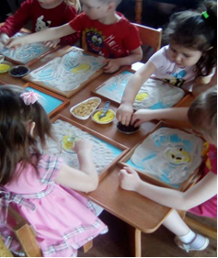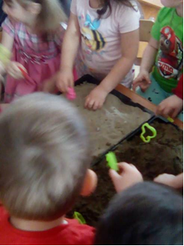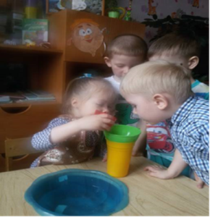

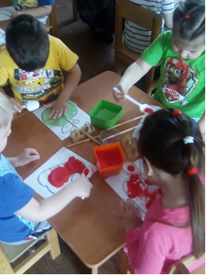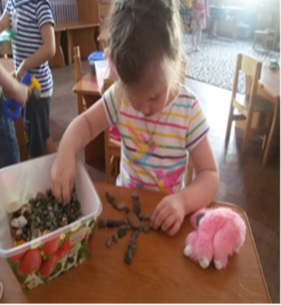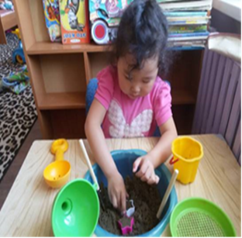

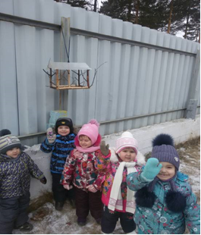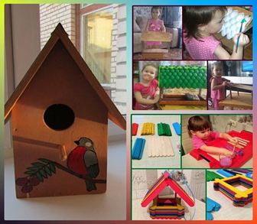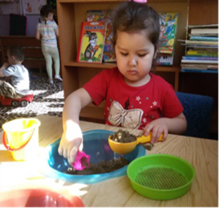

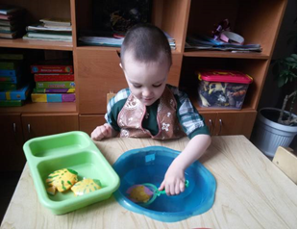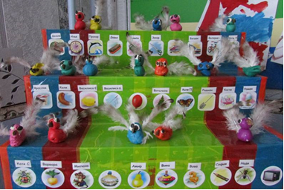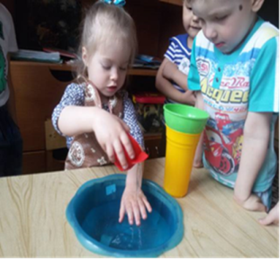

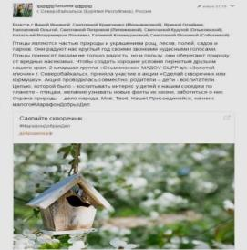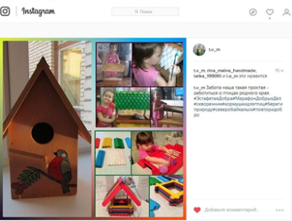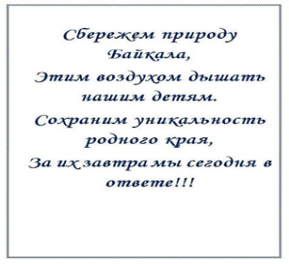

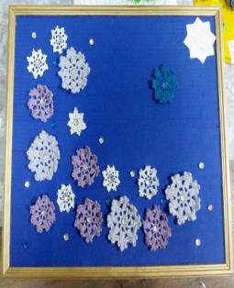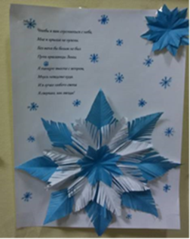

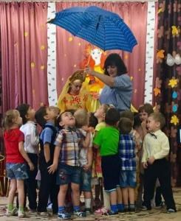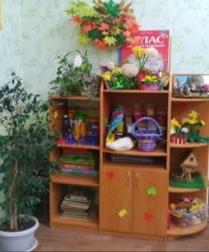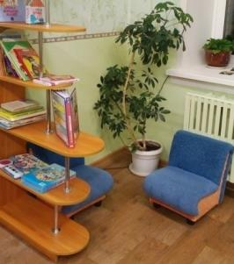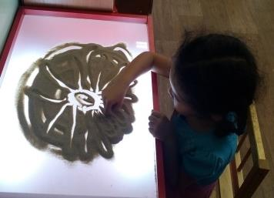

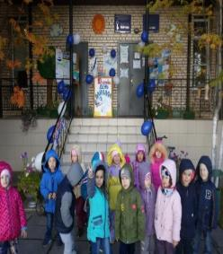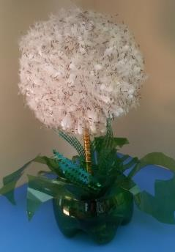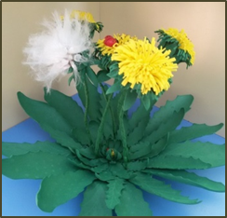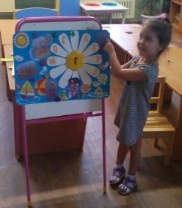

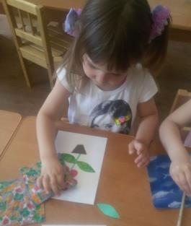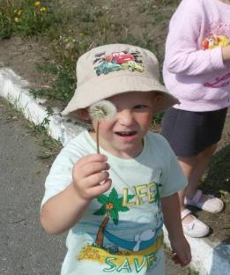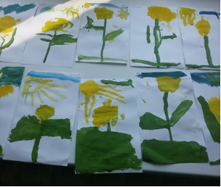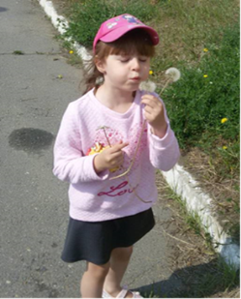

Митрофанова Татьяна Владимировна, воспитатель.